# BAB I

**PENDAHULUAN**

## LATAR BELAKANG

ISRC adalah singkatan dari *International Standard Recording Code* (kode rekaman standar internasional), yaitu kode untuk mengidentifikasi rekaman suara seperti singel dan album, serta rekaman video musik. Kode tersebut dikembangkan oleh industri rekaman sehubungan dengan organisasi standarisasi internasional, yaitu komite teknis ISO yang ditetapkan sebagai standar ISO 3901 pada tahun 1986, dan diperbarui pada tahun 2001. Kode ISRC mengidentifikasi rekaman bukan dalam level medium karya (komposisi dan konten lirik), oleh karenanya rekaman ulang, pengeditan, remaster, versi cover dan remix harus memiliki ISRC masing-masing secara mandiri.ISRC selalu terdiri dari 12 digit alfanumerik (huruf dan angka) dengan format "CC-XXX-YY-NNNNN".

Demi mengakomodasi pencatatan dan penghimpunan Karya Rekam pada tahun 2018 Perpustakaan Nasional RI (Perpusnas) telah mengembangkan aplikasi ISRC bersama-sama dengan Asosiasi Industri Rekaman Indonesia (ASIRI) sebagai pengguna dan administrator aplikasi yang dapat dilihat pada alamat <https://isrc.perpusnas.go.id>. Seiring dengan perkembangan kebutuhan Perpusnas terhadap implementasi Undang-Undang Nomor 13 Tahun 2018 tentang Serah Simpan Karya Cetak dan Karya Rekam, serta mengacu padaUndang-Undang No.11 Tahun 2008 tentang Informasi dan Transaksi Elektronik agar Perpusnas sebagai penyelenggara sistem elektronik harus menyelenggarakan sistem yang andal dan aman, maka dilakukan rapat evaluasi aplikasi ISRC pada bulan September tahun 2020.

Sesuai hasil evaluasi, ISRC akan dikembangkan dalam tiga modul utamanya yaitu modul publik, modul produsen karya rekam dan modul administrator. Pengembangan modul publik akan menambahkan fitur FAQ, perbaikan fitur registrasi, pencarian nomor ISRC yang terintegrasi dengan sistem satu pintu pendataan Karya Cetak dan Karya Rekam dan aplikasi E-Deposit, serta menampilkan statistik ISRC.Pengembangan modul produsen karya rekamperbaikan fitur dan fungsi unggah karya digital serta kesalahan sistem. Pengembangan modul administrator akan memperbaiki kesalahan-kesalahan yang terjadi pada saat unggah karya dan verifikasi koleksi digital, serta mengakomodasi unggah banyak file ISRC yang sudah ada sebelumnya. Selain itu, demi meningkatkan keamanan dan keandalan sistem, perlu dilakukan pemisahan antara front end dan back end sistem.

## TUJUAN

Kegiatan ini bertujuan sebagai berikut:

1. Mempermudah pelaksanaan Serah Simpan Karya Cetak dan Karya Rekam khususnya karya rekam digital bentuk Rekam Suara atau Rekam Audio Video;
2. Memperkaya asset budaya bangsa khususnya karya rekam digital bentuk Rekam Suara dan Rekam Audio Video;
3. Mempermudah dan mempercepat proses pengelolaan karya rekam digital bentuk Rekam Suara atau Rekam Audio Video;
4. Meningkatkan kemanan dan keandalan aplikasi ISRC terhadap pengelolaan karya rekam suara dan video musik yang mempunyai nomor ISRC;
5. Mempermudah pekerjaan ASIRI dalam pengelolaan karya rekam digital bentuk Rekam Suara atau Rekam Audio Video;
6. Mempermudah msyarakat dalam meminta nomor ISRC dan penyerahan karya rekam suara dan video musiknya;
7. Mengintegrasikan ISRC dengan eDeposit dan Pendataan KCKR.

## DASAR HUKUM

### Undang-undang Nomor 43 Tahun 2007 tentang Perpustakaan

* Pasal 1 ayat (5) Perpustakaan Nasional adalah lembaga pemerintah non departemen (LPND) yang melaksanakan tugas pemerintahan dalam bidang perpustakaan yang berfungsi sebagai perpustakaan pembina, perpustakaan rujukan, **perpustakaan deposit**, perpustakaan penelitian, perpustakaan pelestarian, dan pusat jejaring perpustakaan, serta berkedudukan di ibukota negara.

### Undang-Undang No.11 Tahun 2008 tentang Informasi dan Transaksi Elektronik Pasal 15 dan Pasal 16

* Pasal 15 ayat (1) Setiap Penyelenggara Sistem Elektronik harus menyelenggarakan Sistem Elektronik secara andal dan aman serta bertanggung jawab terhadap beroperasinya Sistem Elektronik sebagaimana mestinya.
* Pasal 15 ayat (2) Penyelenggara Sistem Elektronik bertanggung jawab terhadap Penyelenggaraan Sistem Elektroniknya.
* Pasal 15 ayat (3) Ketentuan sebagaimana dimaksud pada ayat (2) tidak berlaku dalam hal dapat dibuktikan terjadinya keadaan memaksa, kesalahan, dan/atau kelalaian pihak pengguna Sistem Elektronik.
* Pasal 16 ayat (1) Sepanjang tidak ditentukan lain oleh undang-undang tersendiri, setiap Penyelenggara Sistem Elektronik wajib mengoperasikan Sistem Elektronik yang memenuhi persyaratan minimum sebagai berikut:

1. Dapat menampilkan kembali Informasi Elektronik dan/atau Dokumen Elektronik secara utuh sesuai dengan masa retensi yang ditetapkan dengan Peraturan Perundang-undangan;
2. Dapat melindungi ketersediaan, keutuhan, keotentikan, kerahasiaan, dan keteraksesan Informasi Elektronik dalam Penyelenggaraan Sistem Elektronik tersebut;
3. Dapat beroperasi sesuai dengan prosedur atau petunjuk dalam Penyelenggaraan Sistem Elektronik tersebut;
4. Dilengkapi dengan prosedur atau petunjuk yang diumumkan dengan bahasa, informasi, atau simbol yang dapat dipahami oleh pihak yang bersangkutan dengan Penyelenggaraan Sistem Elektronik tersebut; dan
5. Memiliki mekanisme yang berkelanjutan menjaga kebaruan, kejelasan, kebertanggungjawaban prosedur atau petunjuk.

* Pasal 16 ayat (2) Ketentuan lebih lanjut tentang Penyelenggaraan Sistem Elektronik sebagaimana dimaksud pada ayat (1) diatur dengan Peraturan Pemerintah.

### Undang-undang Nomor 13 Tahun 2018 tentang Serah Simpan Karya Cetak dan Karya Rekam

* Pasal 24 ayat (1) Perpustakaan Nasional dan Perpustakaan Provinsi menyediakan sarana dan prasarana untuk penyimpanan Koleksi Serah Simpan.
* Pasal 24 ayat (2) Penyimpanan sebagaimana dimaksud pada ayat (1) dilakukan untuk menjaga dan melindungi fisik dan isi Koleksi Serah Simpan.
* Pasal 26 ayat (1) Perpustakaan Nasional dan Perpustakaan Provinsi melakukan pelestarian fisik dan isi Koleksi Serah Simpan.
* Pasal 26 ayat (2) Pelestarian sebagaimana dimaksud pada ayat (1) dilakukan secara preventif dan kuratif sesuai dengan perkembangan teknologi.

### Peraturan Pemerintah Republik Indonesia Nomor 24 Tahun 2014 tentang Pelaksanaan Undang-undang Nomor 43 Tahun 2007 tentang Perpustakaan

* Pasal 1 ayat (7) Perpustakaan Nasional adalah Lembaga Pemerintah Non-Kementerian yang melaksanakan tugas pemerintahan dalam bidang perpustakaan yang berfungsi sebagai perpustakaan pembina, perpustakaan rujukan, perpustakaan deposit, perpustakaan penelitian, perpustakaan pelestarian, dan pusat jejaring perpustakaan, serta berkedudukan di ibukota negara.
* Pasal 17 ayat (2) Perpustakaan Nasional dan perpustakaan provinsi melakukan pelestarian koleksi deposit.

### Peraturan Pemerintah Republik Indonesia Nomor 55 Tahun 2021 tentang Peraturan Pelaksanaan Undang-Undang Nomor 13 Tahun 2018 tentang Serah Simpan Karya Cetak dan Karya Rekam

### Peraturan Presiden Noomor 12 Tahun 2021 tentang Perubahan Perpres Nomor 16 Tahun 2018 tentang Pengadaan Barang dan Jasa Pemerintah

Peraturan Perpustakaan Nasional Republik Indonesia Nomor 4 Tahun 2020 tentang Organisasi dan Tata Kerja Perpustakaan Nasional.

# BAB II

**SUMBER DAYA YANG DIBUTUHKAN**

## SPESIFIKASI TEKNIS

### Spesifikasi Umum

#### Aplikasi Frontend berjalan pada platform Linuxdan aplikasi Back End berjalan pada platformWindows.

#### Aplikasi Front End menggunakan framework Code Iginitier + Angular JS, Aplikasi Back End menggunakan framework Laravel/Lumen. Kedua aplikasi menggunakan bahasa pemrograman PHP, HTML dan JavaScript.

#### Hasil olah data pada web dapat diakses dengan browser apa pun lewat komputer meja (desktop)

#### Pencatatan log aktifitas user.

#### Terdapat fitur chat untuk pelayanan costumer service.

#### Mempunyai API untuk pengaksesan data.

#### Data ISRC terindeks dalam SOLR KCKR.

### Spesifikasi Umum

#### Modul Public

* Penelusuran karya pada halaman ISRC dengan filter : nama pengusaha rekaman, nomor ISRC, judul, tahun publikasi, nama artis, genre;
* Menampilkan detail koleksi ISRC beserta preview file digitalnya apabila tersedia;
* Menampilkan statistik permintaan ISRC berdasarkan periode waktu, genre, jenis koleksi (musik dan atau video musik);
* Perbaikan pendaftaran pengusaha karya rekam yang sering error.

#### Modul Administrator

* Perbaikan proses unggah karya rekam digital yang sering error;
* Penambahan fitur unggah banyak;
* Pengaturan Master data yang terdiri dari genre, lokasi, dan master data lainnya;
* Perbaikan proses verifikasi pendaftaran pengusaha karya rekam;
* Perbaikan proses verifikasi permintaan ISRC;
* Penambahan fitur pelaporan pengusaha karya rekam;
* Penambahan fitur pelaporan nomor ISRC;
* Penambahan fitur pengaturan penyimpanan / storage konten yang dapat mengakomodasi multiple storage.

#### Modul Produsen Karya Rekam

* Perbaikan proses unggah karya rekam digital dan penambahan fitur unggah banyak
* Fitur perubahan password dan data pengusaha karya rekam
* Filter karya yang diunggah
* Fitur lupa password

#### Modul Application Programming Interface (API) Untuk Pengguna Diluar IRSC

* Data yang digunakan oleh API disediakan dari SOLR
* Menyediakan API untuk menampilkan metadata ISRC dan konten digitalnya
* Menyediakan API untuk mencari koleksi ISRC berdasarkan nama pengusaha karya rekam, judul, ISRC
* Menggunakan OAUTH 2.0
* Maksimum waktu request 2 detik setiap API

### Data Base

Menggunakan RDBMS open source MySQL dan solarium sebagai indexernya.

### Jaringan

Sistem yang dikembangkan harus dapat mendukung jaringan client-server yang mengakomodir penggunaan multiuser disaat yang bersamaan.

### Keamanan

* *Autentifikasi user*

Setiap user memiliki password tersendiri sehingga hanya user tertentu yang dapat mengakses data sesuai kebutuhan user tersebut.

* Enkripsi konten saat akan ditampilkan dalam halaman public

Konten original yang terdapat pada sistem tidak boleh tampil pada halaman web. Konten yang ditampilkan adalah hanya konten yang sudah bertanda air dengan halaman yang dipilihkan oleh user dan diberi enkripsi tertentu.

* *Previllege user*

Demi keamanan dan pembagian wewenang setiap user, diperlukan adanya previllege user untuk mengatur hak akses dan kewenangan masing-masing user.

* *Backup / Restore*

Karena pentingnya nilai data yang digunakan oleh sistem ini, maka sistem ini harus dapat menyediakan fasilitas untuk melakukan *backup* / *restore* database, sehingga apabila terjadi kesalahan atau kejadian buruk, admin dapat melakukan *backup* / *restore* data dengan mudah.

* *User log*

Karena aplikasi bersifat multiuser, untuk kontrol dan pengawasan perlu adanya *user log* untuk memantau kegiatan masing-masing user dalam penggunaan aplikasi.

* Mendukung *secure http*

# BAB III

**APLIKASI ISRC**

### LOGIN DAN AKSES ADMIN ISRC

* Buka aplikasi browser yang ada pada komputer atau gadget, seperti : Firefox, Internet Explore, Opera, Google Chrome, Safari, dll.
* Masukan <https://dev-isrc.perpusnas.go.id/public/admin/login>

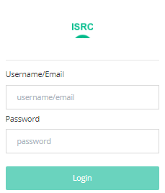Masukkan username dan password seperti yang terlihat dibawah ini

Ketikan Username dan Password akun admin IRSC.

Setelah selesai memasukkan username serta password dari akun Anda, kemudian klik tombol login.

Apabila sudah berhasil masuk ke dalam halaman IRSC, maka Anda akan melihat 14 (empat belas) menu utama yaitu Dashboard, Produsen KR, Pengajuan ISRC, Unggah Aset, Menu, Hak Akses, Pengguna, Genre, Kategori, Halaman Web, Laporan KR, Laporan IRSC, Backup/Restore, dan Log Pengguna.

### D:\2022\dashboard.jpg DASHBOARD

Menu Dashboard akan menampilkan mini dashboard, yang mana pada bagian pojok kiri atas menampilkan ISRC Audio beserta jumlah yang sudah diterima, ditolak, dan di review. Bagian bawah nya menampilkan ISRC Video beserta jumlah yang sudah diterima, ditolak, dan direview. Bagian tengah menampilkan diagram total ISRC, Status ISRC dan Tipe File ISRC. Bagian bawah Menampilkan Aktivitas User.

Bagian atas Menampilkan jumlah data ISRC Audio dan ISRC Video.





Menampilkan jumlah data ISRC Audio yang Direview, Diterima, dan Ditolak.

Bagian tengah menampilkan diagram data ISRC.

Menampilkan statistik total ISRC

Hijau = ISRC Video

Biru Muda = ISRC Audio

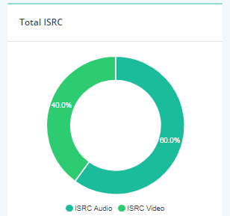

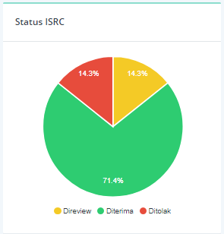

Menampilkan jumlah data ISRC Video yang Direview, Diterima, dan Ditolak.

Menampilkan statistik Status ISRC

Merah= Ditolak

Kuning = Direview

Hijau = Diterima

Bagian bawah menampilkan aktivitas user.

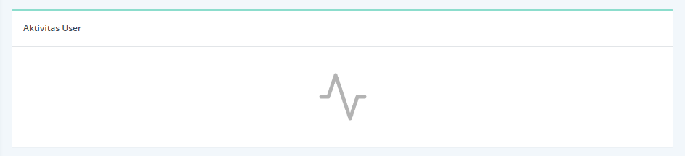

Menampilkan statistik Tipe File ISRC

Orange Tua = .mp3

Orange Stabilo = .wav

Midnight Blue = .mp4

Steel Blue = .avi

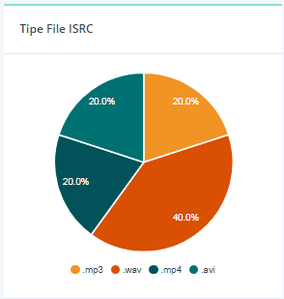

Menampilkan Aktivitas User

### PRODUSEN KR

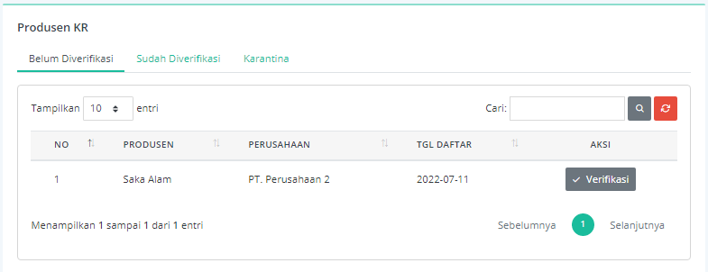Menu produsen kr menampilkan bagian data produsen. Tab produsen KR terdapat 3 bagian, yaitu menu Belum Diverifikasi, Sudah Diverifikasi, dan Karantina.

Terdapat beberapa Tab pada menu Produsen KR.

* Belum Diverifikasi, menampilkan daftar produsen kr yang belum diverifikasi.

Pada bagian belum diverifikasi berisikan informasi data produsen yang belum diverifikasi. Belum diverifikasi terbagi menjadi beberapa kolom, yaitu kolom No, Produsen, Perusahaan, Tanggal daftar, dan yang terakhir Aksi.

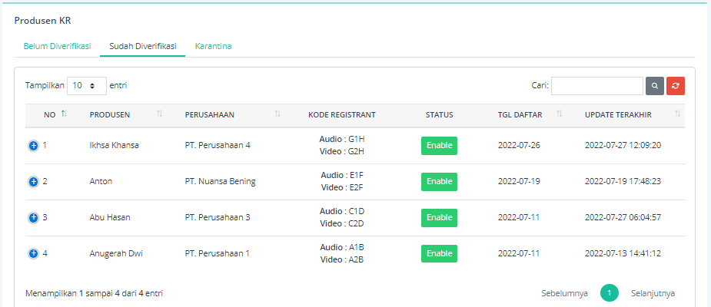

* Sudah Diverifikasi, menampilkan daftar produsen kr yang sudah diverifikasi.

Pada bagian sudah diverifikasi berisikan informasi data produsen yang sudah diverifikasi. Sudah diverifikasi terbagi menjadi beberapa kolom, yaitu kolom No, Produsen, Perusahaan, Kode Registrant, Status, Tanggal daftar, dan Update Terakhir.

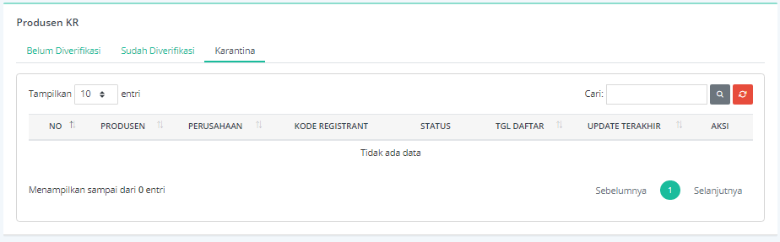

* Karantina, menampilkan daftar produsen kr yang sedang dalam tahap penyeleksian.

Pada bagian karantina berisikan informasi data produsen yang sedang dikarantina. Karantina terbagi menjadi beberapa kolom, yaitu kolom No, Produsen, Perusahaan, Kode Registrant, Status, Tanggal daftar, Update Terakhir, dan Aksi.

### PENGAJUAN ISRC

Pada menu Pengajuan ISRC Menampilkan daftar pengajuan ISRC yang sudah masuk.Pada bagian pengajuan ISRC terdapat kolom yang berisikan informasi data produsen seperti No, Produsen, Judul, Artis, Jenis, dan Tanggal Publikasi.

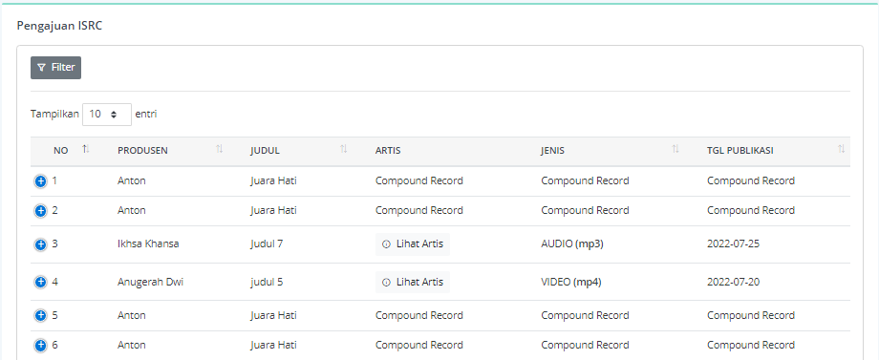

### UNGGAH ASET

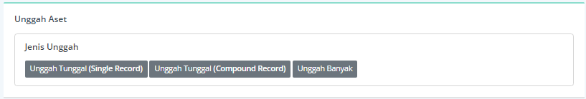Pada menu Unggah Aset Menampilkan daftar unggahan aset yang sudah masuk.Pada bagian unggahan aset terdapat beberapa tab yang berisikan informasi untuk mengunggah data ISRC.

* UNGGAH TUNGGAL (Single Record)

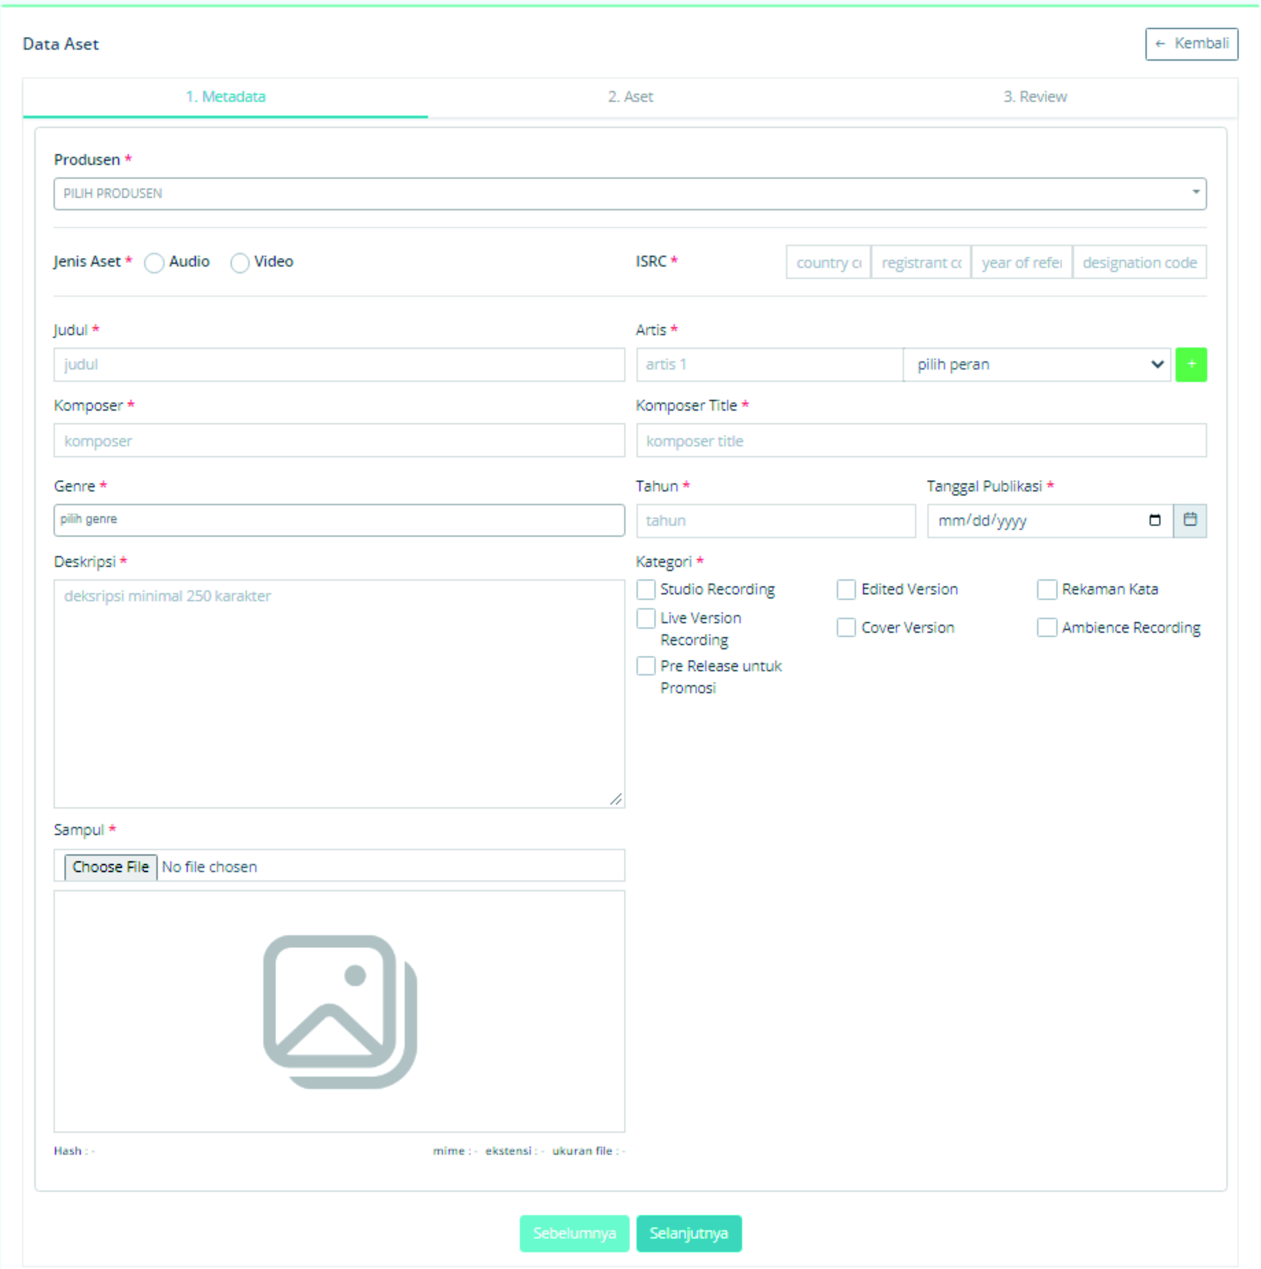Apabila tombol unggah tunggal (single record) diklik maka akan muncul form dibawah ini.

Unggah tunggal memiliki 3 tahap yang harus dilengkapi, seperti dibawah ini:

* METADATA

Ada beberapa MetaData produsen yang harus di isi, seperti dibawah ini:

* Produsen, pada kolom ini diisi dengan nama produsen yang dipilih.
* Jenis Aset, pada kolom ini diisi dengan jenis aset seperti audio atau video.
* ISRC, pada kolom ini diisi dengan ISRC data aset.
* Judul, pada kolom ini diisi dengan judul aset yang sudah ditentukan.
* Artis, pada kolom ini diisi dengan nama artis beserta peran nya.
* Komposer, pada kolom ini diisi dengan nama kompuser.
* Komposer Tittle, pada kolom ini diisi dengan tittle kompuser.
* Genre, pada kolom ini diisi dengan genre aset yang akan di unggah.
* Tahun, pada kolom ini diisi dengan tahun.
* Tanggal Publikasi, pada kolom ini diisi dengan tanggal publikasi aset yang sudah ditentukan.
* Deskripsi, pada kolom ini diisi dengan deskripsi dari aset yag akan ditambahkan. Minimal 250 karakter.
* Kategori, pada kolom ini diisi dengan kategori yang sesuai dengan aset yang akan diunggah.
* 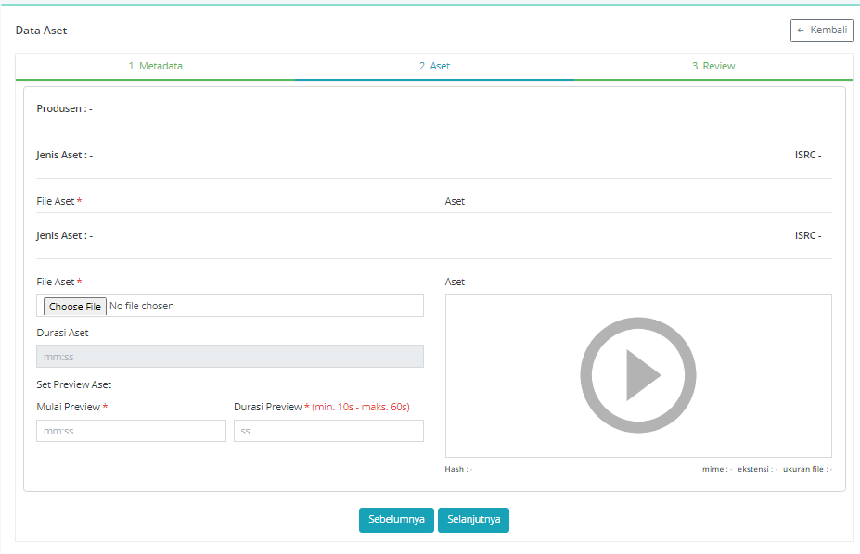Sampul, pada kolom ini diisi dengan foto sampul dari aset yang akan kita unggah.
* ASET

Ada beberapa data ASET produsen yang harus di isi, seperti dibawah ini:

* Produsen, pada kolom ini diisi dengan nama produsen yang dipilih.
* Jenis Aset, pada kolom ini diisi dengan jenis aset seperti audio atau video.
* ISRC, pada kolom ini diisi dengan ISRC data aset.
* File Aset, pada kolom ini diisi dengan file data aset yang akan di unggah.
* Durasi Aset, pada kolom ini diisi dengan durasi aset yang akan diunggah.
* Set Preview Aset, pada kolom ini diisi dengan detik Mulai Preview dan Durasi Preview (min. 10s – maks. 60s)
* Aset, pada kolom ini menampilkan aset yang akan diunggah.
* 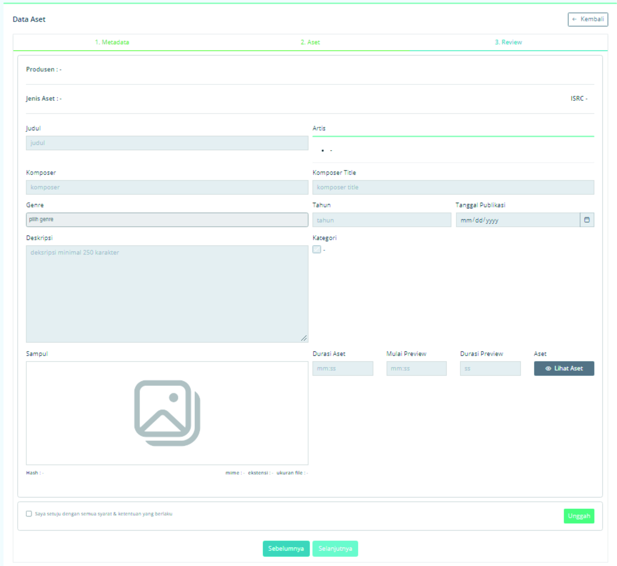REVIEW

Jika sudah masuk ketahap review, kita pastikan data yang kita isi sebelumnya sudah benar (klik tombol lihat aset). Jika sudah yakin, silahkan klik tombol unggah di pojok kanan bawah, maka aset akan segera di publikasikan.

* UNGGAH TUNGGAL (Compound Record)

Apabila tombol unggah tunggal (compound record) diklik maka akan muncul form dibawah ini.

Unggah tunggal memiliki 3 tahap yang harus dilengkapi, seperti dibawah ini:

* 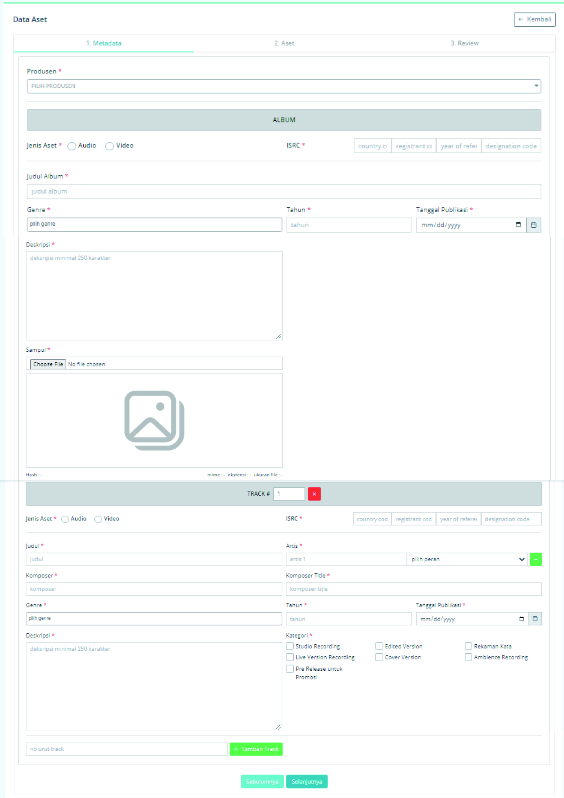META DATA

Ada beberapa MetaData produsen yang harus di isi, seperti dibawah ini:

* Produsen, pada kolom ini diisi dengan nama produsen yang dipilih.
* Jenis Aset, pada kolom ini diisi dengan jenis aset seperti audio atau video.
* ISRC, pada kolom ini diisi dengan ISRC data aset.
* Judul Album, pada kolom ini diisi dengan judul aset yang sudah ditentukan.
* Genre, pada kolom ini diisi dengan genre aset yang akan di unggah.
* Tahun, pada kolom ini diisi dengan tahun.
* Tanggal Publikasi, pada kolom ini diisi dengan tanggal publikasi aset yang sudah ditentukan.
* Deskripsi, pada kolom ini diisi dengan deskripsi dari aset yag akan ditambahkan. Minimal 250 karakter.
* Sampul, pada kolom ini diisi dengan foto sampul dari aset yang akan kita unggah.
* Track, pada kolom ini diisi dengan jumlah track aset yang akan diunggah.
* Jenis Aset, pada kolom ini diisi dengan jenis aset seperti audio atau video.
* ISRC, pada kolom ini diisi dengan ISRC data aset.
* Judul, pada kolom ini diisi dengan judul aset yang sudah ditentukan.
* Artis, pada kolom ini diisi dengan nama artis beserta peran nya..
* Komposer Tittle, pada kolom ini diisi dengan tittle kompuser.
* Genre, pada kolom ini diisi dengan genre aset yang akan di unggah.
* Tahun, pada kolom ini diisi dengan tahun.
* Tanggal Publikasi, pada kolom ini diisi dengan tanggal publikasi aset yang sudah ditentukan.
* Deskripsi, pada kolom ini diisi dengan deskripsi dari aset yag akan ditambahkan. Minimal 250 karakter.
* Kategori, pada kolom ini diisi dengan kategori yang sesuai dengan aset yang akan diunggah.
* Tambah Track, pada kolom ini diisi dengan no urut track yang akan ditambahkan.
* 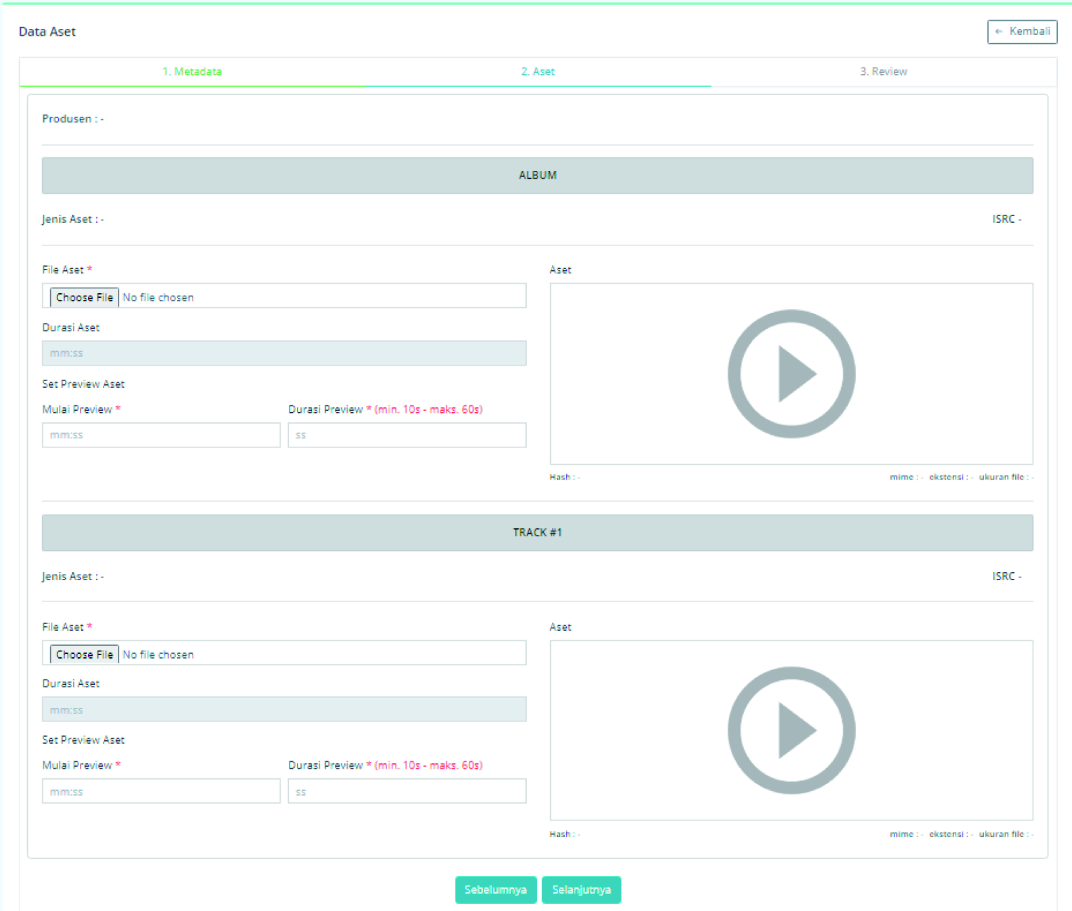ASET

Ada beberapa data ASET produsen yang harus di isi, seperti dibawah ini:

* Produsen, pada kolom ini diisi dengan nama produsen album yang dipilih.
* Jenis Aset, pada kolom ini diisi dengan jenis aset seperti audio atau video.
* ISRC, pada kolom ini diisi dengan ISRC data aset album.
* File Aset, pada kolom ini diisi dengan file data aset album yang akan di unggah.
* Durasi Aset, pada kolom ini diisi dengan durasi aset album yang akan diunggah.
* Set Preview Aset, pada kolom ini diisi dengan detik Mulai Preview dan Durasi Preview (min. 10s – maks. 60s)
* Aset, pada kolom ini menampilkan aset album yang akan diunggah.
* Produsen, pada kolom ini diisi dengan nama produsen yang dipilih.
* Jenis Aset, pada kolom ini diisi dengan jenis aset seperti audio atau video.
* ISRC, pada kolom ini diisi dengan ISRC data aset.
* File Aset, pada kolom ini diisi dengan file data aset yang akan di unggah.
* Durasi Aset, pada kolom ini diisi dengan durasi aset yang akan diunggah.
* Set Preview Aset, pada kolom ini diisi dengan detik Mulai Preview dan Durasi Preview (min. 10s – maks. 60s)
* Aset, pada kolom ini menampilkan aset track yang akan diunggah.
* 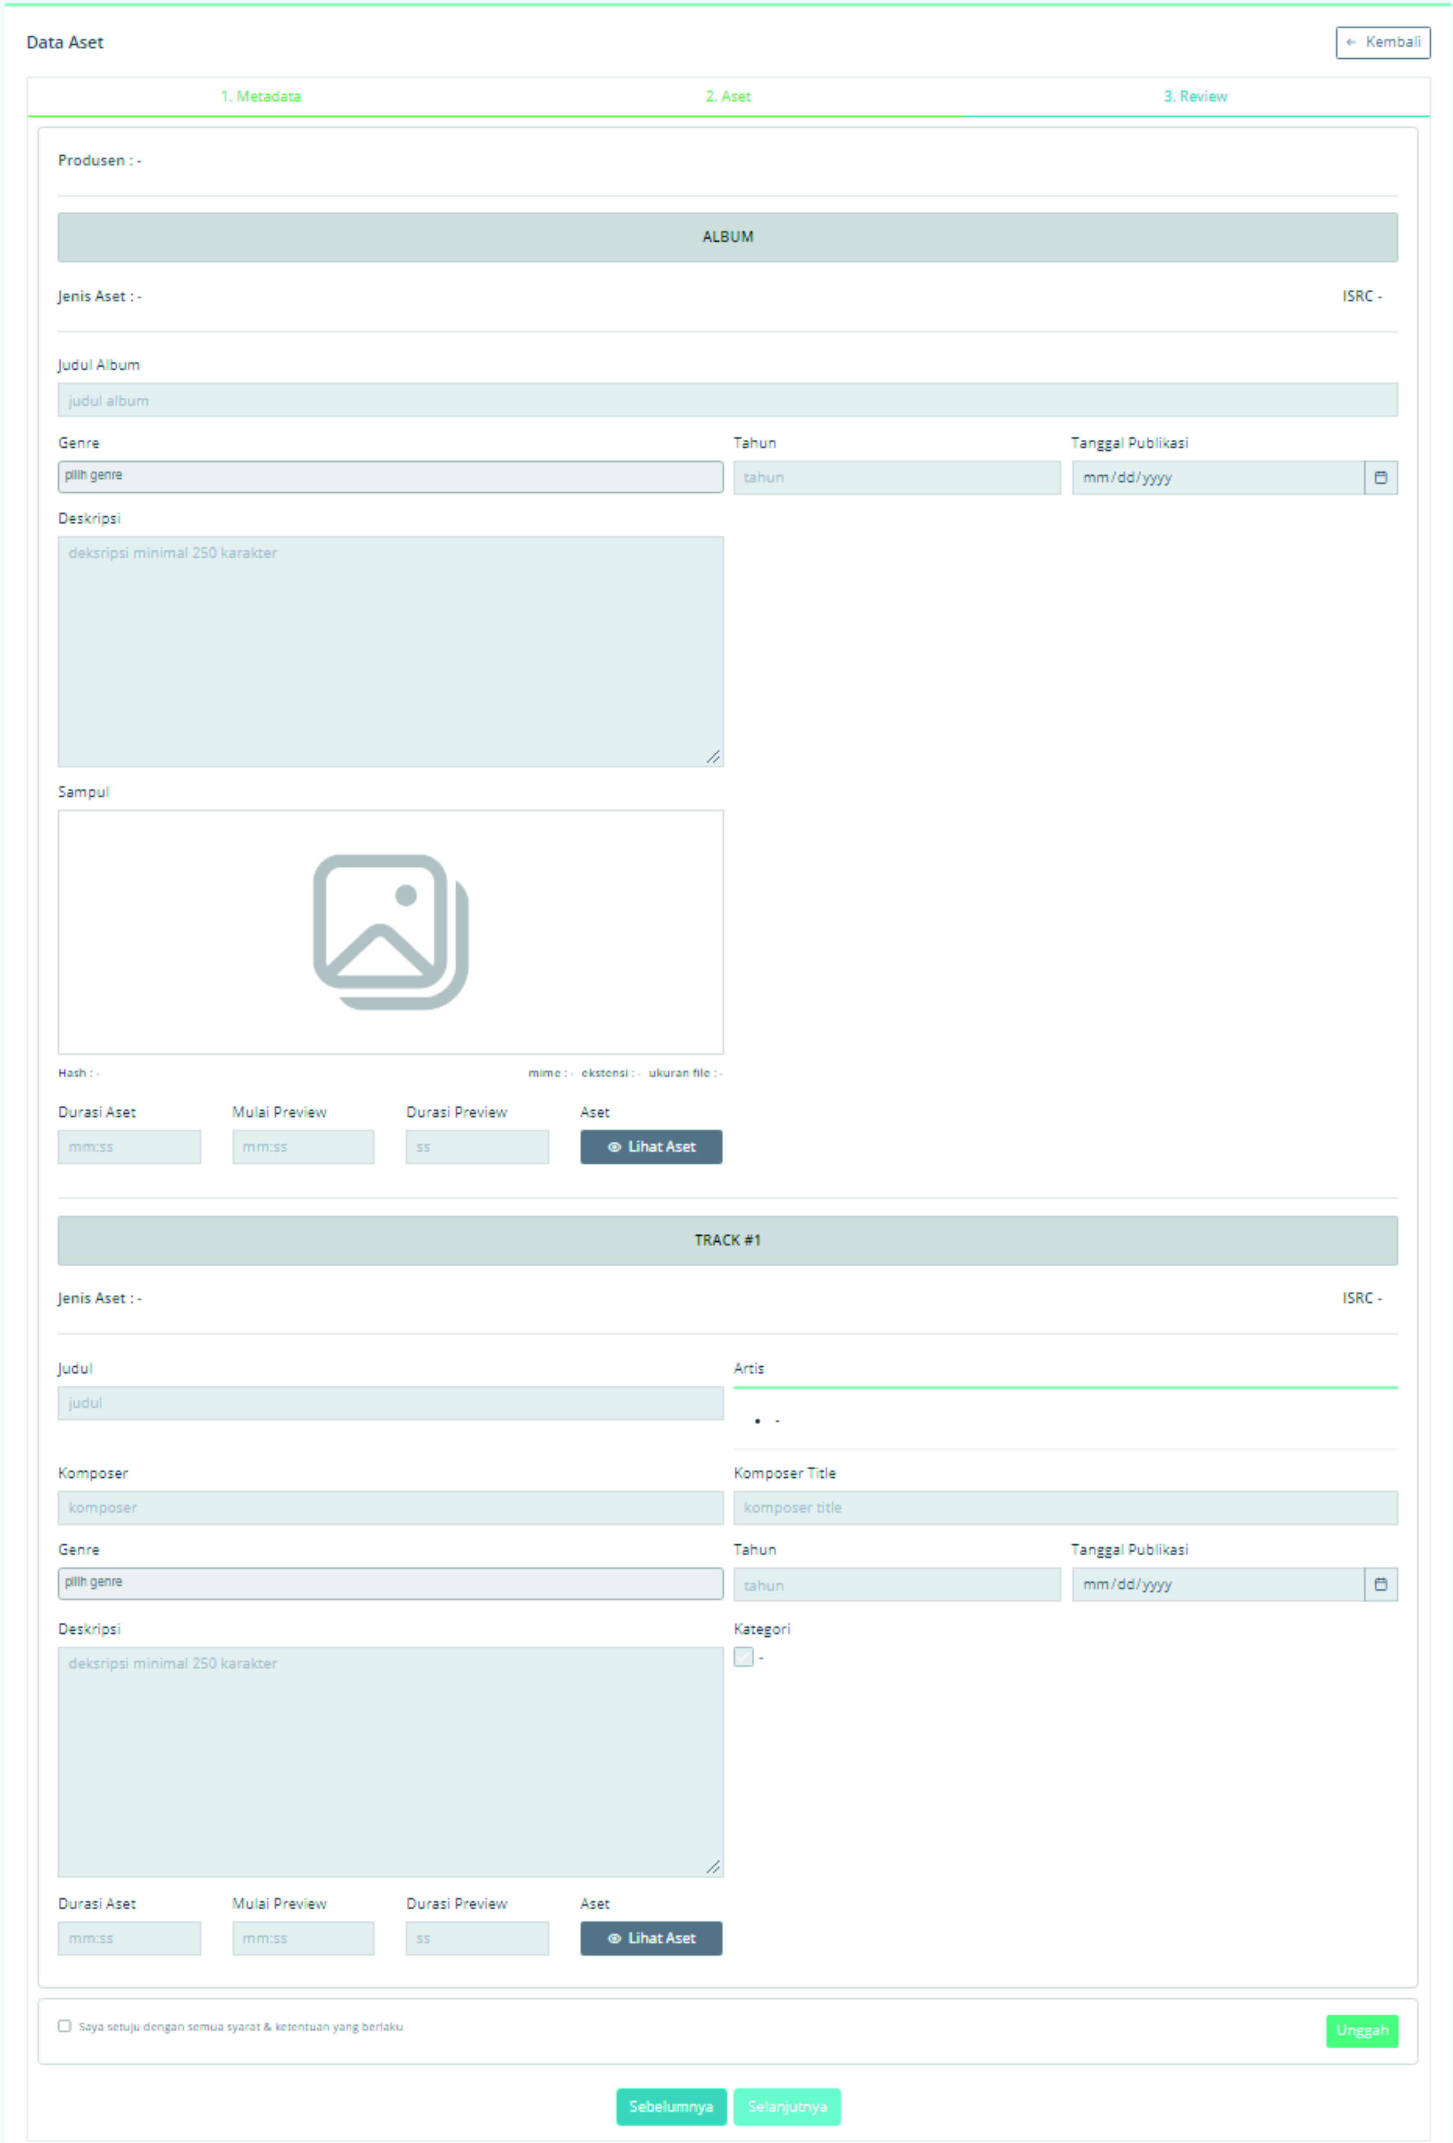REVIEW

Jika sudah masuk ketahap review, kita pastikan data yang kita isi sebelumnya sudah benar (klik tombol lihat aset). Jika sudah yakin, silahkan klik tombol unggah di pojok kanan bawah, maka aset akan segera di publikasikan.

### MENU

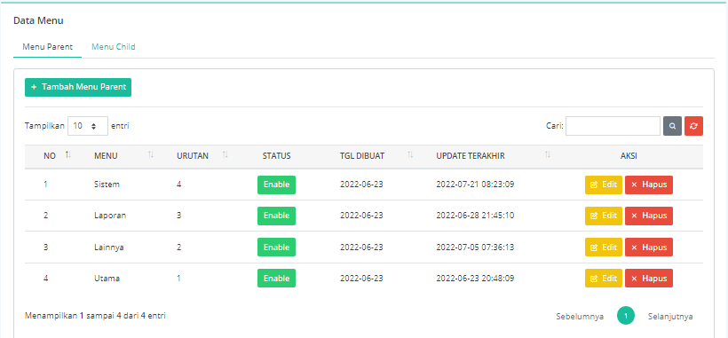Menu menampilkan bagian data menu. Menu terbagi menjadi dua, yaitu Menu Parent dan Menu Child, dan pada bagian bawah terdapat tabel daftar menu yang sudah ada.

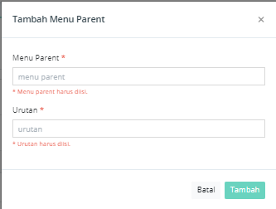Pada menu parent terdapat tombol + tambah menu parent dan tabel menu parent. Apabila tombol + tambah menu parent diklik akan muncul Form dibawah ini:

* Menu Parent, pada kolom ini diisi dengan nama menu parent.
* Urutan, pada kolom ini diisi dengan urutan yang akan ditambah.
* Tambah, jika sudah selesai silahkan klik tombol tambah di pojok kanan bawah, dan kalo ingin membatalkan klik tombol batal.

Format tabel Daftar menu parents:

* No, kolom yang menampilkan no menu parent.
* Menu, kolom yang menampilkan nama menu parent.
* Urutan, kolom yang menampilkan urutan menu parent.
* Status, kolom yang menampilkan status menu parent.
* Tanggal Dibuat, kolom yang menampilkan tanggal pembuatan menu parent.
* Update Terakhir, kolom yang menampilkan tanggal update terakhir menu parent.
* Aksi, kolom yang menampilkan tombol edit dan hapus. Jika diklik maka akan muncul form seperti dibawah ini:
* 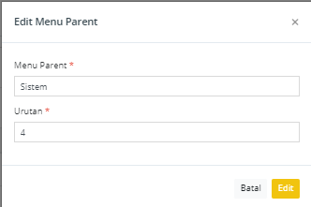Menu Parent, pada kolom ini diisi dengan nama menu parent yang akan edit.
* Urutan, pada kolom ini diisi dengan urutan yang akan di edit.
* 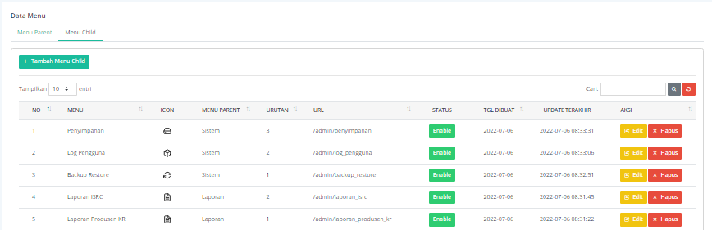Edit, jika sudah selesai silahkan klik tombol edit di pojok kanan bawah, dan kalo ingin membatalkan klik tombol batal

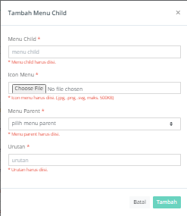Pada menu child terdapat tombol + tambah menu child dan tabel menu child. Apabila tombol + tambah menu child diklik akan muncul form dibawah ini:

* Menu Child, pada kolom ini diisi dengan nama menu child.
* Icon Menu, pada kolom ini klik tombol chose file, lalu pilih foto yang ingin digunakan sebagai icon.
* Menu Parent, pada kolom ini diisi dengan nama menu parent.
* Urutan, pada kolom ini diisi dengan urutan yang akan ditambah.
* Tambah, jika sudah selesai silahkan klik tombol tambah di pojok kanan bawah, dan kalo ingin membatalkan klik tombol batal.

Format tabel Daftar menu child:

* No, kolom yang menampilkan no menu child.
* Menu, kolom yang menampilkan nama menu child.
* Icon, kolom yang menampilkan gambar icon menu child.
* Menu parent, kolom yang menampilkan nama menu parent.
* Urutan, kolom yang menampilkan urutan menu parent.
* URL, kolom yang menampilkan link menu child.
* Status, kolom yang menampilkan status menu child.
* Tanggal Dibuat, kolom yang menampilkan tanggal pembuatan menu child.
* Update Terakhir, kolom yang menampilkan tanggal update terakhir menu child.
* 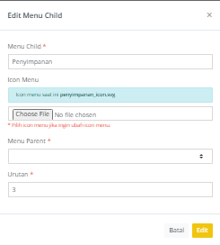Aksi, kolom yang menampilkan tombol edit dan hapus. Jika diklik maka akan muncul form seperti dibawah ini:
* Menu Child, pada kolom ini diisi dengan nama menu child yang akan di edit.
* Icon Menu, pada kolom ini klik tombol chose file, lalu pilih foto yang ingin digunakan sebagai icon.
* Menu Parent, pada kolom ini diisi dengan nama menu parent yang akan di edit.
* Urutan, pada kolom ini diisi dengan urutan yang akan di edit.
* Edit, jika sudah selesai silahkan klik tombol edit di pojok kanan bawah, dan kalo ingin membatalkan klik tombol batal.

### HAK AKSES

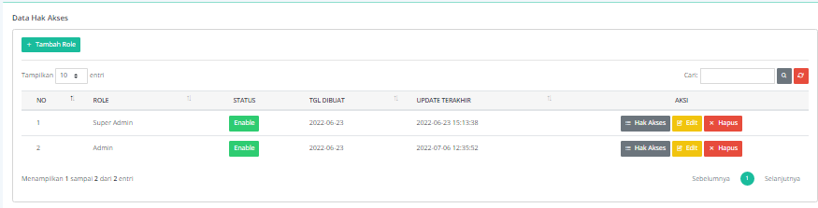Hak Akses adalah izin atau hak istewa yang diberikan kepada pengguna untuk membuat, mengubah, menghapus atau melihat data dalam aplikasi ISRC. Pada hak akses terdapat tombol + tambah role dan daftar kolom data hak akses.

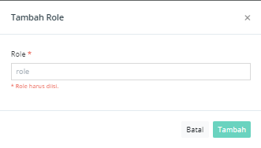Pada menu Hak Akses terdapat tombol + tambah role dan tabel hak akses. Apabila tombol + tambah role diklik akan muncul form dibawah ini:

* Role, pada kolom ini diisi dengan role yang sudah ditentukan.
* Tambah, jika sudah selesai silahkan klik tombol tambah di pojok kanan bawah, dan kalo ingin membatalkan klik tombol batal.

Format tabel Daftar Hak Akses:

* No, kolom ini menampilkan no hak akses.
* Role, kolom ini menampilkan role pengguna.
* Status, kolom yang menampilkan status hak akses.
* Tanggal Dibuat, kolom yang menampilkan tanggal pembuatan hak akses.
* Update Terakhir, kolom yang menampilkan tanggal update terakhir hak akses.
* Aksi, kolom yang menampilkan tombol hak akses, edit dan hapus. Jika diklik maka akan muncul form seperti dibawah ini.
* 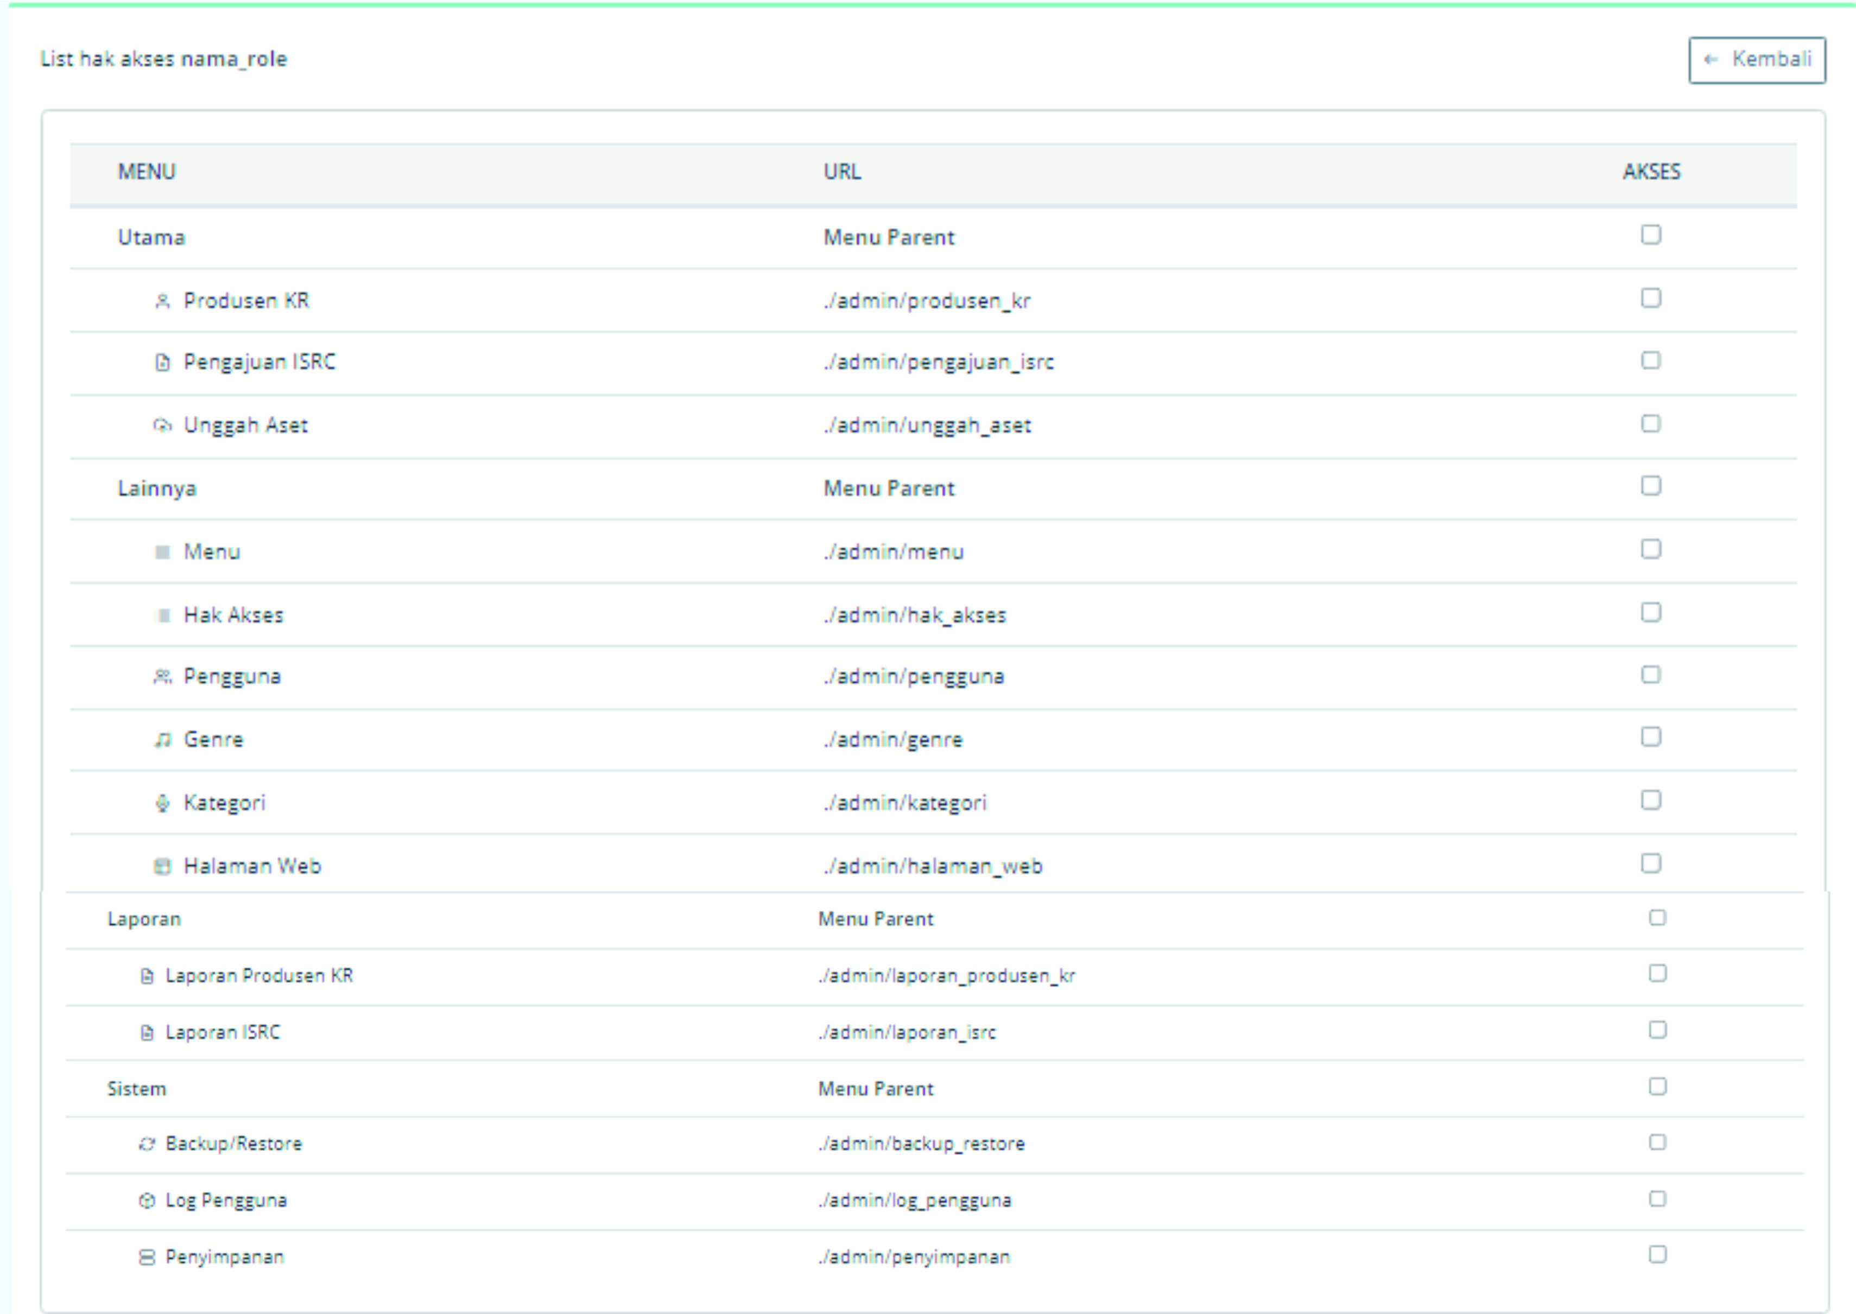Menu, kolom yang menampilkan nama nama menu yang ada pada aplikasi ISRC.
* URL, kolom yang menampilkan link menu.
* 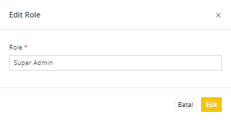Akses, kolom yang menampilkan kotak kecil untuk pemberian hak akses yang akan diberikan kepada pengguna, dengan cara mengklik dikotak kecil.
* Role, pada kolom ini diisi dengan role yang akan di edit.
* Edit, jika sudah selesai silahkan klik tombol edit di pojok kanan bawah, dan kalo ingin membatalkan klik tombol batal.

### PENGGUNA

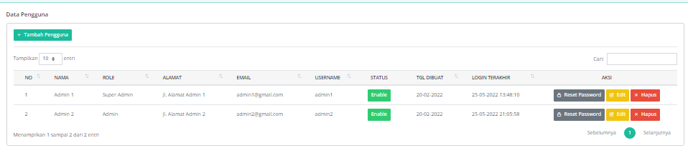Menu Pengguna adalah menu yang menampilkan pengguna aplikasi ISRC. Pada menu pengguna terdapat tombol + tambah pengguna dan daftar kolom data pengguna.

Pada menu Pengguna terdapat tombol + tambah pengguna dan tabel daftar pengguna. Apabila tombol + tambah pengguna diklik akan muncul form dibawah ini:

* 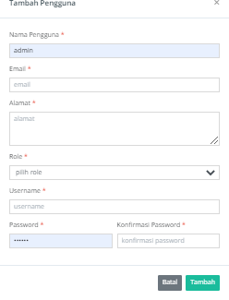Nama Pengguna, pada kolom ini diisi dengan nama pengguna.
* Email, pada kolom ini diisi dengan alamat email pengguna.
* Alamat, pada kolom ini diisi dengan alamat pengguna.
* Role, pada kolom ini diisi dengan role penggguna.
* Username, pada kolom ini diisi dengan usernam yang sudah ditentukan pengguna.
* Password, pada kolom ini diisi dengan password yang sudah ditentukan pengguna (minimal 6 karakter).
* Konfirmasi Password, pada kolom ini diisi dengan password yang sudah ditentukan, untuk mengkonfirmasi password.
* Tambah, jika data yang dimasukan sudah yakin benar maka klik tombol tambah di pojok kanan bawah. Jika ingin membatalkan silahkan klik tombol batal.

Format tabel Daftar Pengguna:

* No, kolom ini menampilkan no pengguna.
* Nama, kolom ini menampilkan nama pengguna.
* Role, kolom ini menampilkan role pengguna.
* Alamat, kolom ini menampilkan alamat pengguna.
* Email, kolom ini menampilkan alamat email pengguna.
* Username, kolom ini menampilkan usernam pengguna.
* Status, kolom yang menampilkan status pengguna.
* Tanggal Dibuat, kolom yang menampilkan tanggal pembuatan akun pengguna.
* Login Terakhir, kolom yang menampilkan tanggal login terakhir pengguna.
* 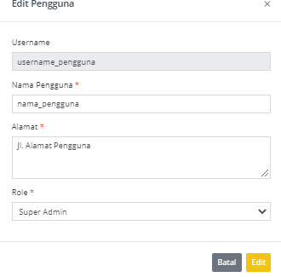Aksi, kolom yang menampilkan tombol Reset password (untuk mereset password pengguna), edit dan hapus. Jika diklik maka akan muncul form seperti dibawah ini:
* Username, pada kolom ini diisi dengan username baru pengguna yang ingin di edit.
* Nama Pengguna, pada kolom ini diisi dengan nama pengguna yang ingin di edit.
* Alamat, pada kolom ini diisi dengan alamat pengguna yang ingin di edit.
* Role, pada kolom ini diisi dengan role pengguna yang ingin di edit.
* Edit, jika sudah selesai silahkan klik tombol edit di pojok kanan bawah, dan kalo ingin membatalkan klik tombol batal.

### GENRE

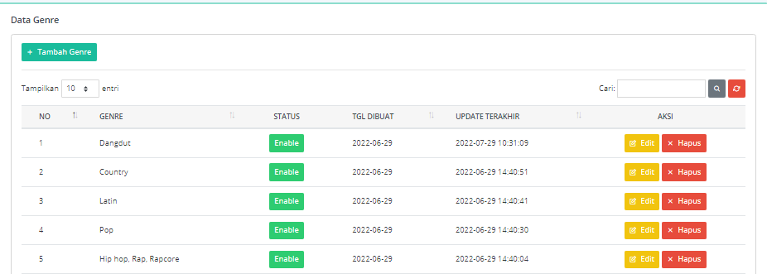Menu Genre adalah menu yang menampilkan pembagian suatu bentuk seni atau tutur tertentu pada aplikasi ISRC. Pada menu Genre terdapat tombol + tambah genre dan daftar kolom data genre.

Pada menu Genre terdapat tombol + tambah genre dan tabel daftar genre. Apabila tombol + tambah genre diklik akan muncul form dibawah ini:

* 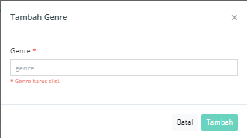Genre, pada kolom ini diisi dengan nama genre yang akan ditambahkan.
* Tambah, jika sudah selesai silahkan klik tombol tambah di pojok kanan bawah, dan kalo ingin membatalkan klik tombol batal.

Format tabel Daftar Genre:

* No, kolom yang menampilkan no genre.
* Genre, kolom yang menampikan jenis genre.
* Status, kolom yang menampilkan status genre.
* Tanggal Dibuat, kolom yang menampilkan tanggal pembuatan genre.
* Update Terakhir, kolom yang menampilkan tanggal update terakhir genre.
* Aksi, kolom yang menampilkan tombol edit dan hapus. Jika diklik maka akan muncul form seperti dibawah ini:
* 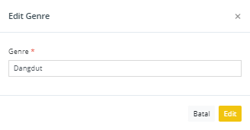Genre, pada kolom ini diisi dengan nama genre yang ingin di edit.
* Edit, jika sudah selesai silahkan klik tombol edit di pojok kanan bawah, dan kalo ingin membatalkan klik tombol batal.

### KATEGORI

Menu Kategori menjelaskan karakteristik dari data pada aplikasi ISRC. Pada menu kategori terdapat tombol + tambah kategori dan daftar kolom data kategori.

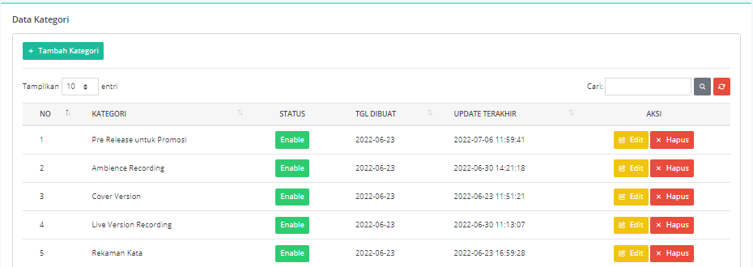Pada menu kategori terdapat tombol + tambah kategori dan tabel daftar kategori. Apabila tombol + tambah kategori diklik akan muncul form dibawah ini:

* 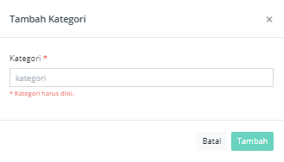Kategori, pada kolom ini diisi dengan kategori yang akan ditambahkan.
* Tambah, jika sudah selesai silahkan klik tombol tambah di pojok kanan bawah, dan kalo ingin membatalkan klik tombol batal.

Format tabel Daftar Kategori:

* No, kolom yang menampilkan no kategori.
* Kategori, kolom yang menampilkan nama kategori.
* Status, kolom yang menampilkan status kategori.
* Tanggal Dibuat, kolom yang menampilkan tanggal pembuatan kategori.
* Update Terakhir, kolom yang menampilkan tanggal update terakhir kategori.
* Aksi, kolom yang menampilkan tombol edit dan hapus. Jika diklik maka akan muncul form seperti dibawah ini.
* 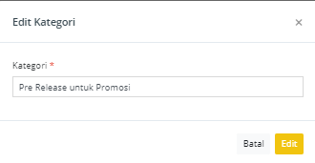Kategori, pada kolom ini diisi dengan jenis kategori yang ingin di edit.
* Edit, jika sudah selesai silahkan klik tombol edit di pojok kanan bawah, dan kalo ingin membatalkan klik tombol batal.

### HALAMAN WEB

Menu halaman web adalah halaman utama dari situs web ISRC.

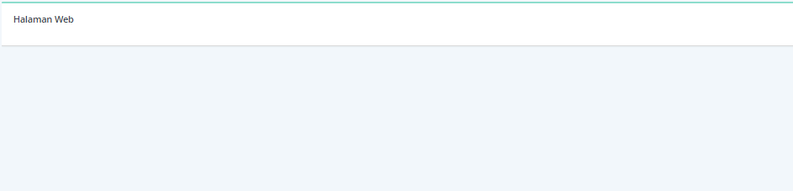

### LAPORAN PRODUSEN KR

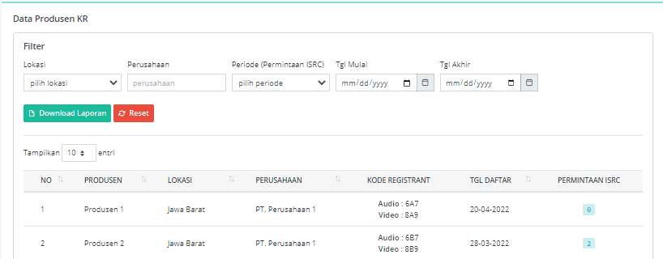Menu Laporan produssen kr berisi data laporan produsen pada aplikasi ISRC. Pada menu laporan produsen kr terdapat filter pencarian data laporan dan daftar kolom data laporan.

* Lokasi, klik untuk memilih lokasi data produsen yang dicari.
* Perusahaan, kolom yang diisi dengan nama perusahaan yang dicari.
* Periode (Permintaan ISRC), klik untuk memilih periode data produsen.
* Tanggal Mulai, kolom yang diisi dengan tanggal mulai produsen.
* Tanggal Akhir, kolom yang diisi dengan tanggal akhir produsen.
* Download Laporan, tombol untuk mendownload data laporan produsen kr.
* Reset, tombol untuk mereset data pencarian laporan produsen.

Format tabel Daftar data Produsen KR:

* No,kolom yang menampilkan no data produsen kr.
* Produsen, kolom yang menampilkan nama produsen kr.
* Lokasi, kolom yang menampilkan lokasi produsen kr.
* Perusahaan, kolom yang menampilkan nama perusahaan produsen kr.
* Kode Registrant, kolom yang menampilkan kode registran produsen kr.
* Tanggal Daftar, kolom yang menampilkan pendaftaran produsen kr.
* Permintaan ISRC, kolom yang menampilkan jumlah permintaan ISRC produsen kr.

### LAPORAN ISRC

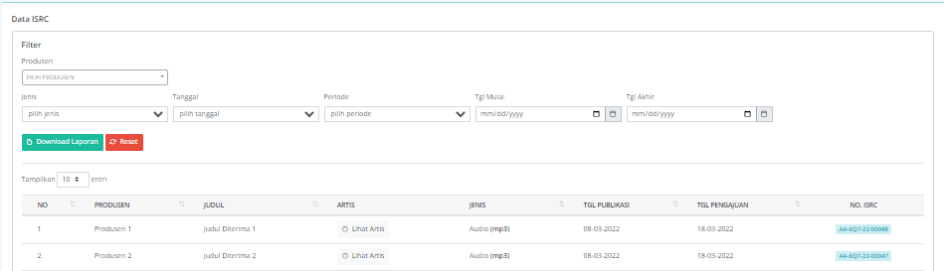Menu Laporan ISRC berisi data laporan ISRC pada aplikasi ISRC. Pada menu laporan ISRC terdapat filter pencarian data laporan ISRC dan daftar kolom data laporan ISRC.

* Produsen, klik untuk memilih data produsenISRC .
* Jenis, klik untuk memilih jenis data laporan ISRC
* Tanggal, klik untuk memilih tanggal data laporan ISRC.
* Periode, klik untuk memilih periode data laporan ISRC.
* Tanggal Mulai, kolom yang diisi dengan tanggal mulai laporan ISRC.
* Tanggal Akhir, kolom yang diisi dengan tanggal akhir laporan ISRC.
* Download Laporan, tombol untuk mendownload data laporan ISRC.
* Reset, tombol untuk mereset data pencarian laporan ISRC.

Format tabel Daftar data laporan ISRC:

* No, kolom yang menampilkan no ISRC.
* Produsen, kolom yang menampilkan nama produsen ISRC.
* Judul, kolom yang menampilkan judul ISRC.
* Artis, kolom yang menampilkan nama artis ISRC.
* Jenis, kolom yang menampilkan jenis file ISRC.
* Tanggal Publikasi, kolom yang menampilkan tanggal publikasi data ISRC.
* Tanggal Pengajuan, kolom yang menampilkan tanggal pengajuan data ISRC.
* No ISRC, kolom yang menampilkan data no ISRC.

### BACKUP / RESTORE

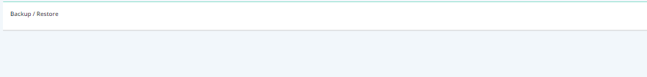 Backup/restore merupakanproses untuk membuat salinan data sebagai upaya mencegah kehilangan dan menyiapkan sistem yang aman sehingga nantinya data ISRC bisa kembali dipulihkan.

### LOG PENGGUNA

Menu Log pengguna berisi data aktivita pengguna pada aplikasi ISRC. Pada menu log pengguna terdapat filter pencarian data log pengguna dan daftar kolom data log pengguna.

* 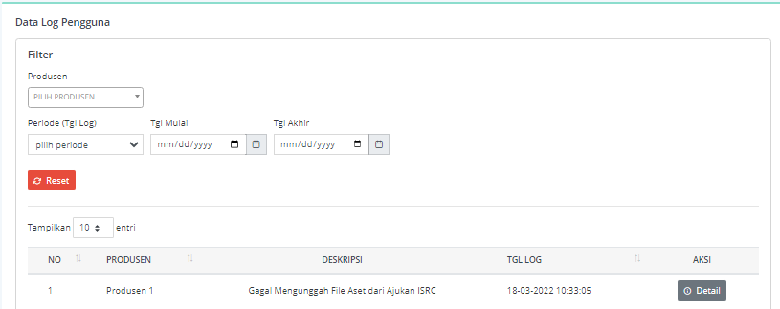Produsen, klik untuk memilih data produsen yang dicari.
* Periode(Tanggal Log), klik untuk memilih periode log pengguna.
* Tanggal Mulai, kolom yang diisi dengan tanggal mulai log pengguna.
* Tanggal Akhir, kolom yang diisi dengan tanggal akhir log pengguna.
* Reset, tombol untuk mereset data pencarian log pengguna.

Format tabel Daftar data Log Pengguna:

* No, kolom yang menampilkan no log pengguna.
* Produsen, kolom yang menampilkan produsen.
* Deskripsi, kolom yang menampilkan deskripsi log pengguna.
* Tanggal Login, kolom yang menampilkan tanggal log pengguna.
* Aksi, kolom yang menampilkan tombol Detail. Jika diklik maka akan muncul form seperti dibawah ini.

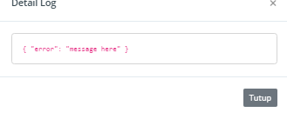

### PENYIMPANAN

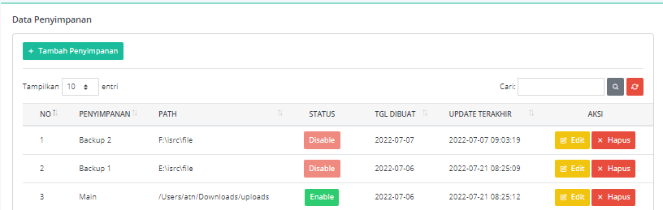Menu Penyimpanan adalah perekaman informasi dalam media penyimpanan ISRC. Pada menu penyimpanan terdapat tombol + tambah penyimpanan dan daftar kolom data penyimpanan.

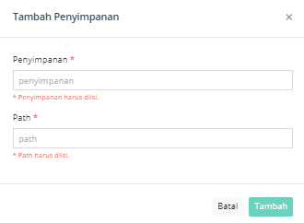Pada menu penyimpanan terdapat tombol + tambah penyimpanan dan tabel daftar penyimpanan. Apabila tombol + tambah penyimpanan diklik akan muncul form dibawah ini:

* Penyimpanan, kolom yang diisi dengan nama penyimpanan.
* PATH, kolom yang diisi dengan lokasi dimana file atau folder komputer yang ingin ditambahkan.
* Tambah, jika sudah selesai silahkan klik tombol tambah di pojok kanan bawah, dan kalo ingin membatalkan klik tombol batal.

Format tabel Daftar data Penyimpanan:

* No, kolom yang menampilkan no penyimpanan.
* Penyimpanan, kolom yang menampilkan nama penyimpanan.
* PATH, kolom yang menampilkan lokasi dimana file atau folder atau obyek lainnya berada.
* Status, kolom yang menampilkan status penyimpanan.
* Tanggal Dibuat, kolom yang menampilkan tanggal pembuatan penyimpanan.
* Update Terakhir, kolom yang menampilkan tanggal update terakhir penyimpanan.
* 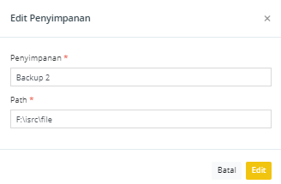Aksi, kolom yang menampilkan tombol edit dan hapus. Jika diklik maka akan muncul form seperti dibawah ini.
* Penyimpanan, kolom yang diisi dengan nama penyimpanan yang ingin di edit.
* PATH, kolom yang diisi dengan lokasi dimana file atau folder komputer yang ingin di edit.
* Edit, jika sudah selesai silahkan klik tombol edit di pojok kanan bawah, dan kalo ingin membatalkan klik tombol batal.

### PENGATURAN

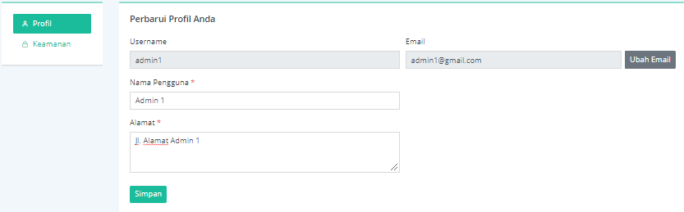Menu Pengaturan berguna untuk memperbarui profil dan mengganti password akun kita. Menu pengaturan terdapat di bagian pojok kanan atas website, jika di klik akan muncul menu pengaturan dan log out, klik menu pengaturan maka akan muncul tampilan dibawah ini.

Terdapat 2 Tab pada menu pengaturan.

* Profil, menampilkan data profil pengguna, terdapat kolom Username, Email, Nama Pengguna dan Alamat. klik kolom jika ingin melakukan pembaruan profil.

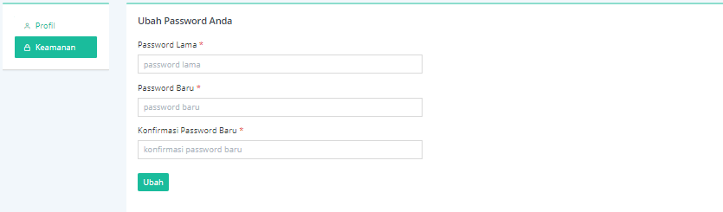

* Keamanan, , menampilkan kolom password, terdapat kolom Password Lama, Password Baru, dan Konfirmasi Password Baru. klik kolom jika ingin melakukan pembaruan password.

### LOG OUT

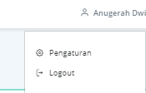Untuk keluar aplikasi ISRC klik bagian kanan atas di nama profil, maka akan muncul menu pengaturan dan log out, klik tombol log out untuk keluar pada aplikasi ISRC.